企业微信使用问题Q&A手册

【风险提醒】近日，现代教育技术学院老师发现有不法份子冒用学校企业微信、公众号等，如何识别学校正规、合法的”企业微信“？
答：学生进入企业微信APP，点击右下角的【我】，出现这样的图片才是正确的企业微信：
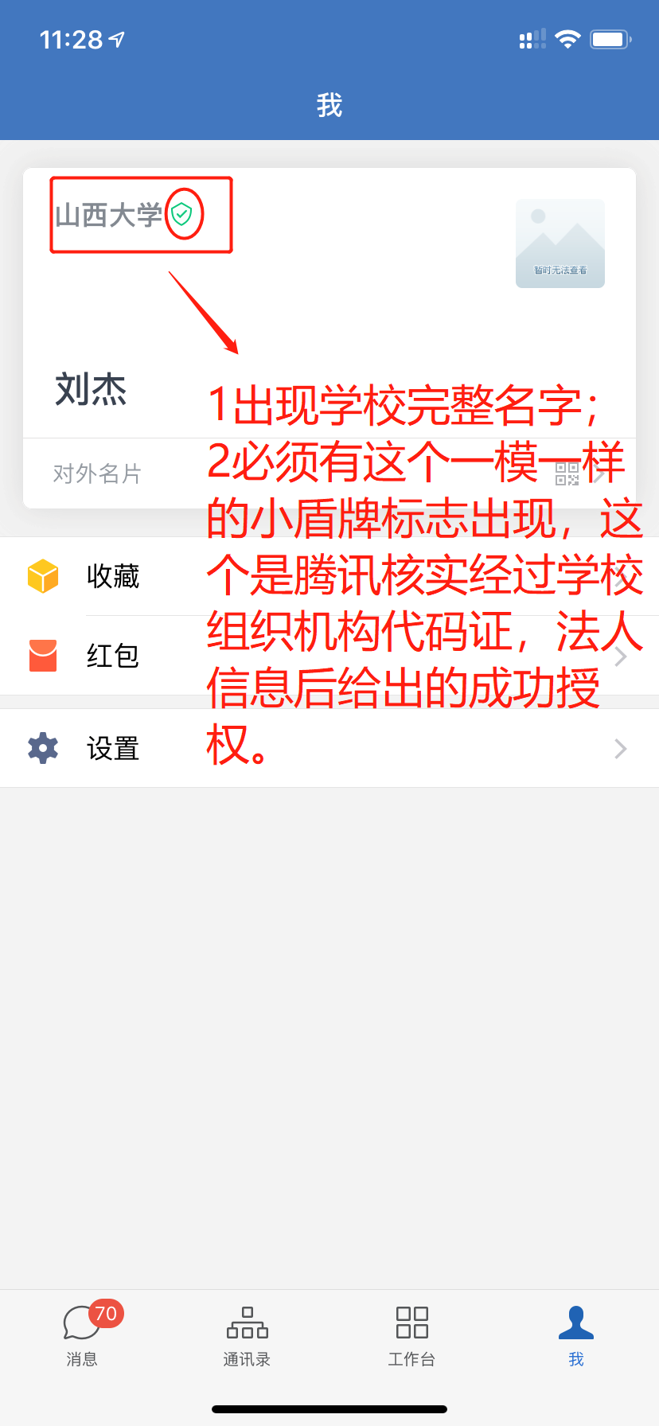

问题一：正确加入操作规范？
答：1、请同学们一定要用自己的手机上的微信，扫描下面这个二维码：
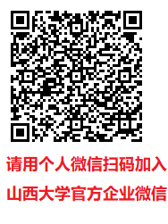
2、按照这个二维码指引在微信中完成操作后，再使用下载好的企业微信进行登录。
【强调】务必用微信进行二维码识别和整个操作过程，操作完毕后，用下载好的企业微信APP进行登录。

问题二：有些学生或者教工用手机号登录了企业微信，之后发现不是自己的手机号，想换成最新的。怎么办？
答：1、请用原先登录企业微信的手机号登录进入后，自助修改，管理员也没权限修改；
2、从企业微信进入，依次点击【我】 【设置】 【账号】 【手机号后的箭头>】 【更换手机号】，进行更换。

问题三：【疫情防控信息采集平台】班级管理页面的”关注“问题？
答：1、关注是提醒辅导员对学生上报信息进行核实，该生健康状况可疑，当然也可以手工关注。
2、当学生状态属于关注状态，后面一般会显示未确认，需要进行人工确认：
（1）请点击学生姓名，会显示学生上报内容，可疑健康数据会标红。
（2）看完数据后，辅导员可以通过学生信息右边的电话按钮直接拨打电话和学生联系，确认了健康状况后。
（3）点“未确认”，会弹出确认框，您需要在6个选项：“正常”、“确诊”、“疑似”、“自行隔离”、“住院”、“治愈”中选一个选项，可以详细描述情况，也可上传图片（聊天记录、学生图片等）。
3、学生上报数据中有以下7类情况，系统会判定自动关注：
（1）近14天是否去过湖北等地选是时；
（2）与前一天定位距离大于500米时；
（3）体温大于等于37.5度时；
（4）健康状况含有除正常外其他情况时；
（5）是否接触病例选有时；
（6）是否接触湖北等地返回人员选有时；
（7）地址中含有系统设置的热点地区关键词时。
4、确认学生信息正常后，可以取消关注。
5、觉着学生信息可疑，系统没有关注情况下，您可以手工关注。
问题四：【疫情防控信息采集平台】签到定位不准的原因？
答：1、签到定位用的是腾讯地图，由于定位不是学生主动发起，且不让学生主动参与修正，所以为了保护隐私，腾讯地图在学生精确位置上随机给了一个附近位置。
2、健康天天报上学生上报位置只需要一个大概位置，其实到区县就可以了，不需要太精确。
3、如果位置偏差太大，可以在上报页面，签到下面点蓝色按钮“填写实际位置”，展开后填写实际位置和说明即可。

问题五：如何高效提问？
答：1、请教师到员工服务提问：
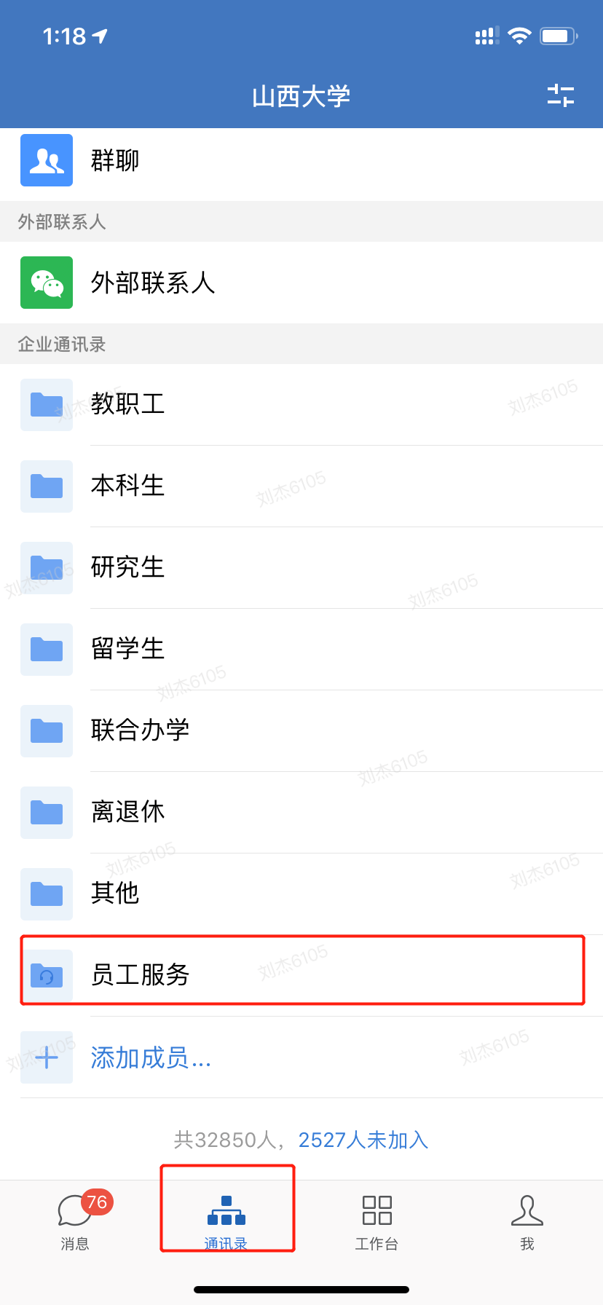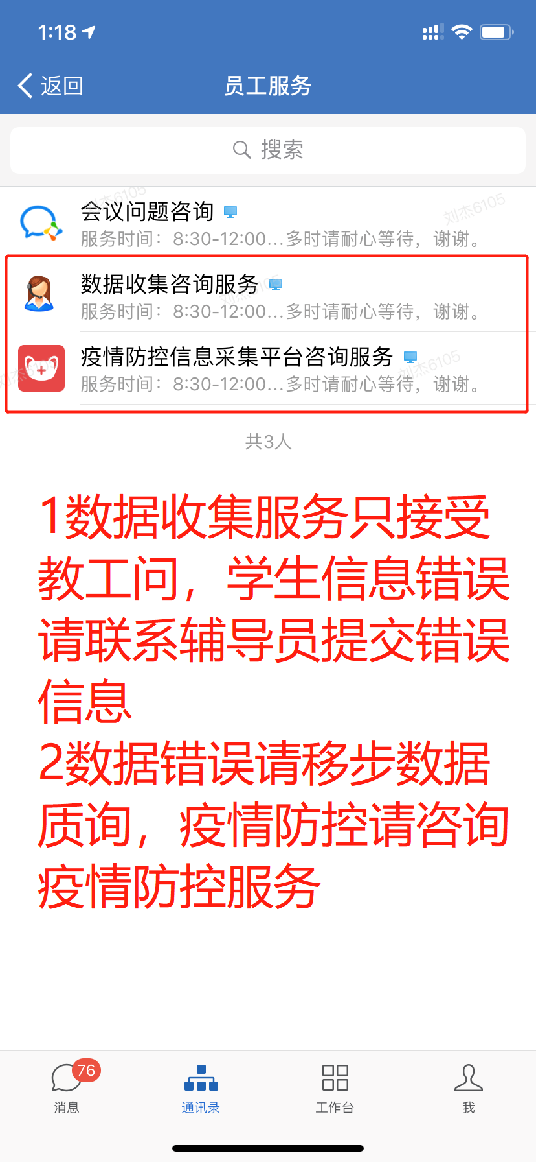
2、请首先提供有问题的学生、老师的：学号（工号）、手机号，也可是：班级名+姓名、手机号
3、提供出错截图。

